# Degalų kainos ES ir kitų šalių rinkose 2023 m. 10 savaitę

Tarptautinės kelių transporto sąjungos (IRU) duomenimis, 2023 m. 10­­ savaitę dyzelinas Šveicarijoje pabrango 6,5 proc., Turkijoje–5,9 proc., Albanijoje–4,2 proc., o Pakistane atpigo 4,0 proc.

Per analizuojamą laikotarpį (2023 m. 8–10 savaites) dyzelinas Šveicarijoje pabrango 4,4 proc., Albanijoje–4,2 proc., Kazachstane–3,9 proc., o Pakistane atpigo 5,9 proc.

Degalų kainos ES ir kitų šalių rinkose 2023 m. 8–10 savaitėmis

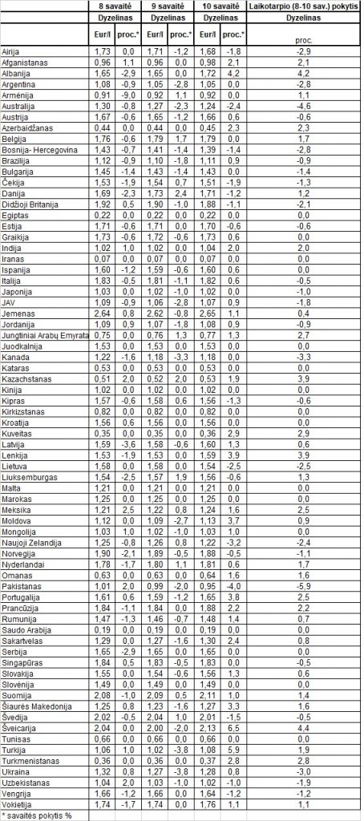

Šaltinis: IRU

*Šaltinis – ŽŪDC (LŽŪMPRIS)*

*Naudojant ŽŪDC (LŽŪMPRIS) duomenis, būtina nurodyti šaltinį*